ORÇAMENTO DE ALUGUEL
Imobiliária R.M
Trabalho acadêmico refeito conforme a estrutura de modelagem proposta pelo professor

Instituição: Faculdade UniFECAF
Disciplina: Algorithmic Thinking & Introduction to Object-Oriented Programming
Aluno: Antônio Benevaldo Chaves Santana
Professor: Afonso Cesar Lelis Brandão
Curso: Ciência de Dados
Ano: 2026

1. Introdução
A Imobiliária R.M solicitou uma aplicação capaz de automatizar a geração de orçamentos mensais para apartamentos, casas e estúdios. A solução refeita utiliza Python, orientação a objetos, interface web, persistência SQLite e exportação CSV. A organização do repositório segue o modelo iniciado pelo professor, separando modelos, serviços, utilitários, dados e quatro perspectivas de documentação.

2. Objetivo
Transformar as regras comerciais do enunciado em um algoritmo validável, reutilizável e fácil de manter. Ao final, o sistema informa o aluguel, incorpora o contrato de R$ 2.000,00 parcelado em até cinco vezes, cria um cronograma de 12 meses e registra o orçamento.

3. Requisitos e regras de negócio
Regra | Valor
Apartamento - 1 quarto | R$ 700,00
Apartamento - segundo quarto | + R$ 200,00
Casa - 1 quarto | R$ 900,00
Casa - segundo quarto | + R$ 250,00
Estúdio | R$ 1.200,00
Garagem - casa/apartamento | + R$ 300,00
Estúdio - duas vagas | + R$ 250,00
Estúdio - vaga adicional | + R$ 60,00
Apartamento sem crianças | - 5%
Contrato imobiliário | R$ 2.000,00 / 1 a 5 vezes

4. Pensamento algorítmico
Decomposição: cliente, imóvel, contrato, orçamento, persistência, exportação e interface.
Reconhecimento de padrões: todo imóvel possui quartos, vagas e uma operação de cálculo.
Abstração: a classe Imovel representa apenas características essenciais para o orçamento.
Algoritmo: entrada, validação, decisões, repetição por 12 meses e saída.

4.1 Pseudocódigo
INÍCIO
LER dados do cliente e do imóvel
VALIDAR tipo, quartos, vagas e parcelas
CRIAR o objeto do imóvel selecionado
CALCULAR aluguel e possível desconto
PARA mês de 1 até 12
SOMAR parcela do contrato quando aplicável
FIM-PARA
SALVAR no SQLite e GERAR CSV
EXIBIR o resultado
FIM

5. Fluxograma
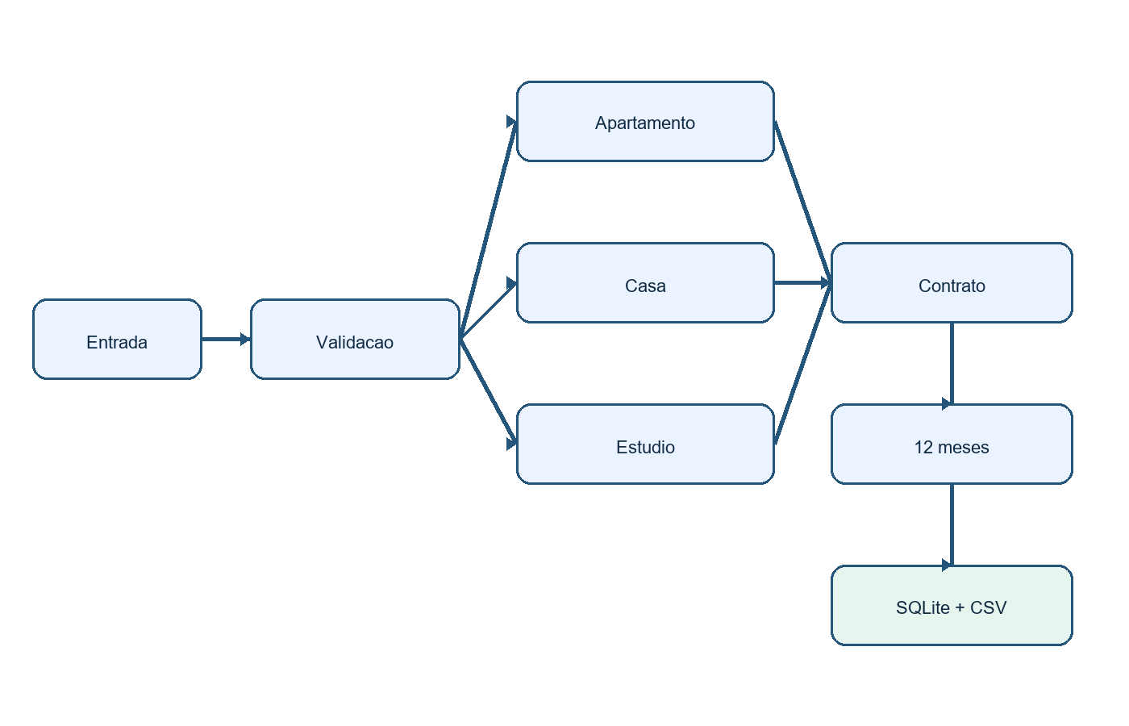
Figura 1 - Fluxo principal do orçamento

6. Estrutura e arquitetura
A aplicação usa uma arquitetura em camadas. A camada web recebe a solicitação, o serviço coordena o caso de uso, os modelos executam as regras e as camadas auxiliares cuidam de CSV e SQLite. Essa separação reduz acoplamento e permite testar o domínio sem iniciar o servidor.
Componente | Responsabilidade
modelos/ | Entidades, herança e regras do domínio
servicos/ | Validação e montagem do orçamento
banco_de_dados/ | Persistência do histórico em SQLite
utilitarios/ | Formatação monetária e exportação CSV
templates/ e static/ | Interface HTML, CSS e JavaScript
documentos/ | Arquitetura e modelagens estática, dinâmica e de dados
testes/ | Verificação automática das regras

7. Orientação a objetos
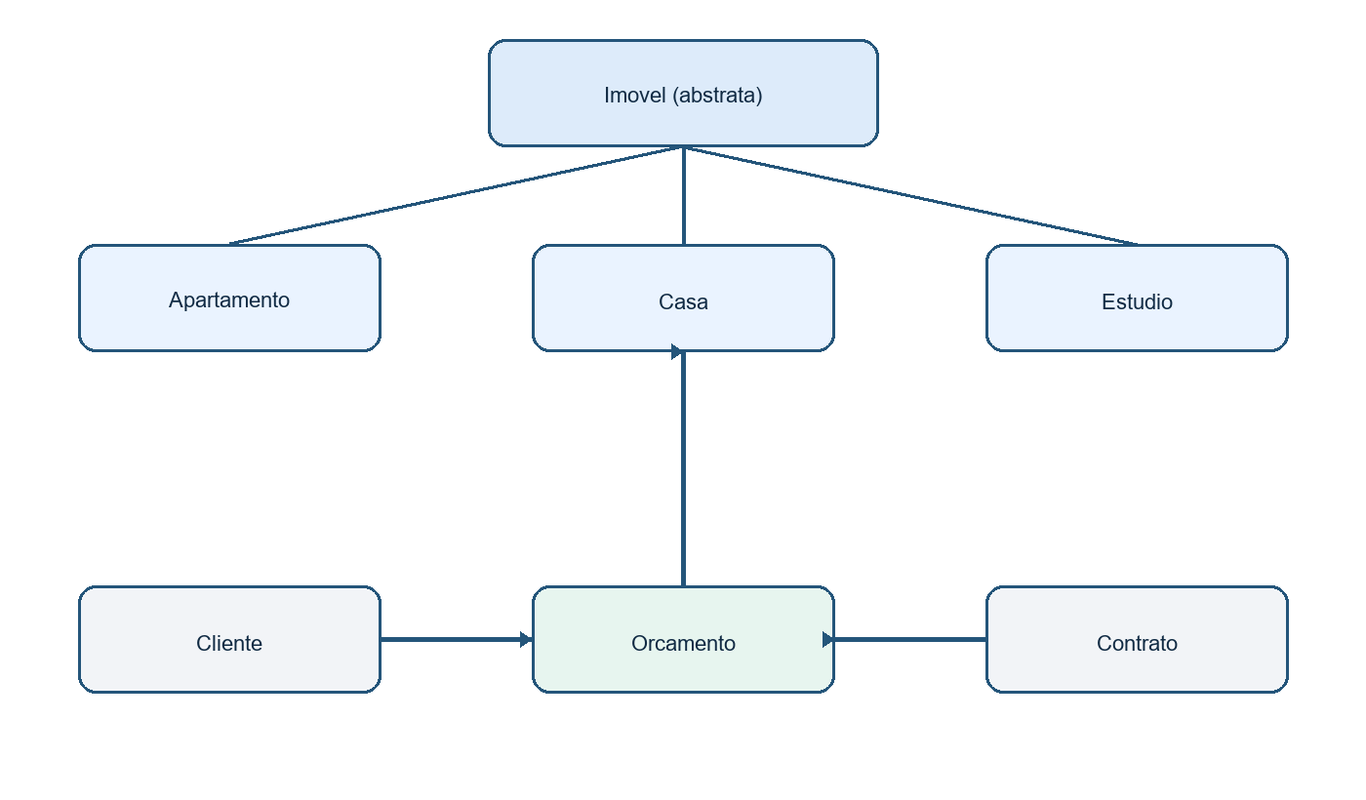
Figura 2 - Diagrama simplificado de classes

7.1 Princípios aplicados
Princípio | Aplicação
Abstração | Imovel define o comportamento comum.
Herança | Apartamento, Casa e Estudio derivam de Imovel.
Polimorfismo | Cada subclasse implementa calcular_itens.
Encapsulamento | Cada classe valida e concentra suas regras.
Composição | Orcamento reúne Cliente, Imovel e ContratoImobiliario.

8. Modelagem de dados
O SQLite cria automaticamente a tabela orcamentos. Cada linha registra os dados que determinaram o cálculo, o aluguel final, o parcelamento e o total do primeiro ano. O CSV atende ao requisito de apresentar as 12 parcelas; o banco permite manter histórico para evolução futura.
Campo | Finalidade
id | Identificador do orçamento
cliente / possui_criancas | Dados que identificam e influenciam o cálculo
tipo_imovel / quartos / vagas | Características selecionadas
aluguel_mensal | Resultado das regras do imóvel
parcelas_contrato | Parcelamento de 1 a 5 vezes
total_primeiro_ano | Doze aluguéis mais o contrato
criado_em | Data e hora do registro

9. Cenários de teste
Cenário | Entrada | Aluguel / parcela do contrato
Apartamento | 2 quartos, garagem, sem crianças, 5x | R$ 1.140,00 / R$ 400,00
Casa | 2 quartos, garagem, 4x | R$ 1.450,00 / R$ 500,00
Estúdio | 4 vagas, 2x | R$ 1.570,00 / R$ 1.000,00

10. Execução e evidências
- Instalar dependências: python -m pip install -r requisitos.txt
- Executar aplicação: python app.py
- Abrir no navegador: http://127.0.0.1:5000
- Executar testes: python -m pytest -q
- Resultado verificado: 4 testes aprovados.
Na demonstração, recomenda-se usar o cenário do apartamento. A tela apresenta a composição do aluguel, o contrato, o total anual e uma tabela de 12 meses. O botão Baixar CSV comprova a geração do arquivo solicitado.

11. Conclusão
A reconstrução atende ao enunciado e acrescenta uma organização compatível com o modelo do professor. O pensamento algorítmico aparece na decomposição, nas decisões e na repetição; a orientação a objetos aparece na hierarquia de imóveis e na composição do orçamento. A separação em camadas, os testes e o SQLite tornam o projeto mais claro, demonstrável e preparado para evolução.

12. Referências
- PYTHON SOFTWARE FOUNDATION. Python Documentation. https://www.python.org/doc/
- GOOGLE DEVELOPERS. Python Education. https://developers.google.com/edu/python?hl=pt-br
- DEVMEDIA. Guia completo de Python. https://www.devmedia.com.br/curso/python
- LEARNPYTHON.ORG. Interactive Python Tutorial. https://learnpython.org/
- UNIFECAF. Unidades da disciplina no Ambiente Virtual de Aprendizagem.

